Пенсионному фонду России – 30 лет!
23 декабря 2020 г.
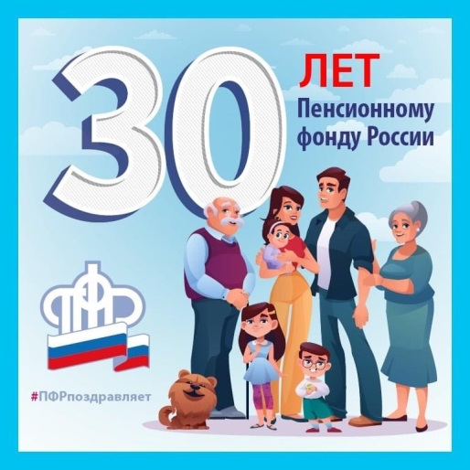
22 декабря 2020 года Пенсионный фонд России отметил знаменательное событие - тридцатую годовщину со дня своего образования. За эти годы он стал крупнейшей в стране социальной организацией, осуществляющей пенсионное и социальное обеспечение граждан страны. Являясь одним из звеньев этой социальной организации с 25 декабря 2002 года, ГУ - Главное управление ПФР № 9 по г. Москве и Московской области на протяжении 18 лет несет ответственность за реализацию государственной социальной политики и заботится о пенсионном обеспечении граждан. В сфере ответственности Главного управления целый комплекс серьезных задач, от грамотного решения которых напрямую зависит уровень и качество жизни людей, их уверенность в завтрашнем дне. Работа Управления направлена на своевременное финансирование пенсионных выплат, повышение качества пенсионного обслуживания населения, создания новых условий с учетом современных технологий, обеспечение организации защиты пенсионных прав застрахованных лиц. За 18 лет созидательной работы Главное управление накопило опыт, выдержало труднейшие испытания, завоевало доверие и уважение граждан. С каждым годом растет количество социальных выплат, совершенствуется законодательство, появляются все новые и новые направления деятельности Пенсионного фонда, но сотрудники Главного управления успешно справляются с поставленными задачами. В Главном управление ПФР № 9 работает настоящая команда профессионалов, неравнодушных к социальному и экономическому благополучию граждан. Этот нелегкий труд требует особого терпения, отзывчивости, душевной чуткости, высокой ответственности и преданности делу. Главной задачей на протяжении всей деятельности Управления была, есть и остается предельно квалифицированная и внимательная работа с гражданами. В своей деятельности ГУ - Главное управление ПФР № 9 по г. Москве и Московской области тесно взаимодействует с органами власти, общественными организациями, стремится привлечь к важнейшей работе все заинтересованные структуры и ведомства. В дни празднования тридцатилетия образования Пенсионного фонда в адрес Главного управления ПФР № 9 и его руководителя Людмилы Тарасовой поступают многочисленные поздравления и слова благодарности от партнеров, руководителей организаций, глав управ и городских округов за многолетний, безупречный, плодотворный труд и высокий профессионализм сотрудников коллектива. Со своей стороны начальник ГУ - Главного управления ПФР № 9 по г. Москве и Московской области Людмила Тарасова от имени коллектива поблагодарила всех за совместную работу и высокую оценку деятельности Главного управления: «Позвольте выразить глубокую признательность и искреннюю благодарность за неоценимый вклад, помощь и активное участие в нашей работе. Выражаем уверенность в сохранении сложившихся дружеских отношений. Искренне надеемся на дальнейшее конструктивное взаимодействие и плодотворное сотрудничество во благо граждан».

